TRATAMIENTO EMBARAZO: EMTRICITABINA/TENOFOVIR + RALTEGRAVIR
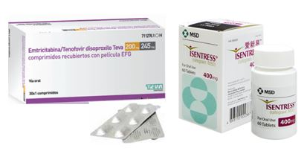
¿Qué tratamiento debo tomar durante el embarazo?
Se trata de una combinación de antivirales para tratamiento del VIH que se ha demostrado segura para el feto. Los medicamentos son: emtricitabina y tenofovir disoproxilo junto con raltegravir que impiden la replicación viral, y consigue mantener la carga viral indetectable.
El tratamiento antirretroviral reduce el riesgo de contagio del feto hasta un 1-2%
¿Qué dosis debo tomar?
Emtricitabina/tenofovir: debe tomar un comprimido al día preferiblemente con alimentos.
Isentress® debe tomar un comprimidos por la mañana y uno por la noche con o sin alimentos
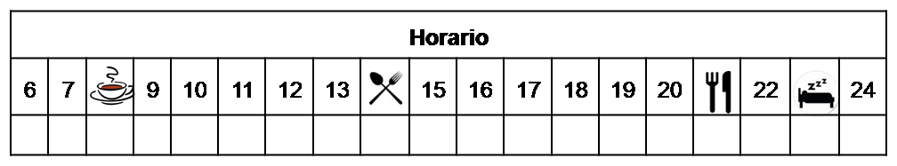
¿Cómo debería tomar el tratamiento?
Deberá tomar la dosis indicada procurando que sea siempre a la misma hora.
Los comprimidos se deben tragar entero, no fraccione, triture ni mastique los comprimidos.
¿Qué hago si olvido una dosis?
- Emtricitabina/tenofovir, tómela si quedan más de doce horas para la próxima dosis, y continúe su tratamiento con normalidad.
- Isentress®, tómela si quedan más de cuatro horas para la próxima dosis, y continúe su tratamiento con normalidad.
- Si vomita después de tomar la dosis, tómela si ha pasado menos de 30 minutos desde que ha tomado el medicamento.
- No tome una dosis doble para compensar la dosis olvidada o vomitada.
¿Qué debe contarle a su médico y farmacéutico antes de empezar el tratamiento?
- Historial de alergia a emtricitabina, tenofovir y raltegravir o alguno de sus excipientes.
- Enfermedad hepática grave o hepatitis B
- Si está usted tomando fármacos como rifampicina o algún preparado con Hierba de San Juan.
¿Qué efectos adversos puedo tener?
Los efectos adversos más frecuentes que pueden aparecer en algunos pacientes son: dolor de cabeza, mareo, erupción cutánea, alteraciones gastrointestinales (náuseas y diarrea) y cansancio.
Se recomienda protegerse del sol (protector solar, gafas de sol, gorro…) ya que se ha descrito fotosensibilidad con tenofovir.
También preste especial atención a síntomas de inflamación o infección, así como debilidad muscular, temblores o palpitaciones.
¿El tratamiento puede interaccionar con otros medicamentos?
Debe informar a su médico y farmacéutico de toda la medicación y productos naturales que tome. Algunos de los medicamentos que producen interacciones con estos medicamentos son:
Rifampicina
Hierro, calcio, antiácidos con magnesio/aluminio, multivitamínicos,
Hierba de San Juan.
¿Cómo debo conservar la medicación?
- A temperatura ambiente, alejado de la humedad, el calor y la luz.
- En el caso de que le sobre medicación, devuélvala lo antes posible al Servicio de Farmacia de su Hospital.
- No utilice este medicamento después de la fecha de caducidad que aparece en la caja. La fecha de caducidad es el último día del mes que se indica.

